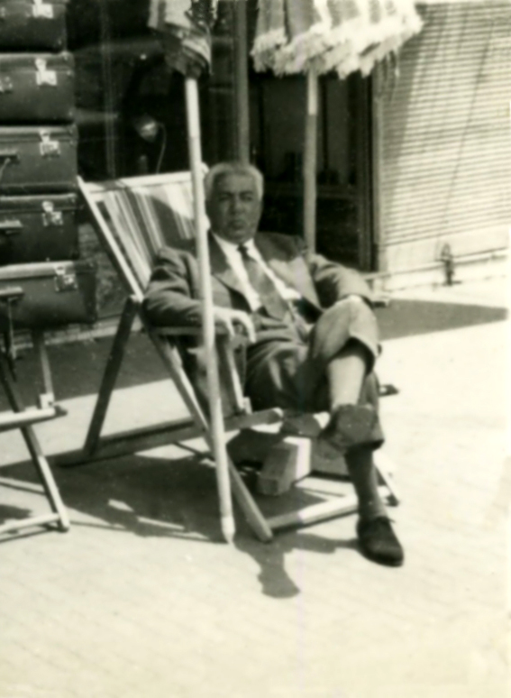 O’ Brigadiere

All’anagrafe si chiamava Ciro La Bruna, ma tutti, miezzo o’ largo, lo conoscevano come o’ brigadiere, pensando che fosse un sottoufficiale in congedo della Benemerita. Invece,più semplicemente, l’appellativo scaturiva dal fatto che era il marito della brigadera , una donna giunonica,dal carattere forte e molto determinata nel commercio di uova,legumi secchi ed altro,che aveva il punto di vendita-‘o puosto- davanti al tabacchino di piazza del Popolo-‘ncopp’ ‘o Carmine-.
O’ brigadiere, nell’esercizio della professione di sensale,era rintracciabile dai clienti presso la rivendita di Michele Vietri ‘o tabaccaro ,dove sostava diverse ore sia al mattino che alla sera. La rivendita,sita nel fabbricato preesistente all’attuale palazzo Iandoli,era esposta a mezzogiorno,per cui durante le giornate afose estive si trasferiva all’aperto,sotto l’ombrellone di Nannino.
Quando nell’autunno del 1962 l’edificio ebbe un cedimento strutturale,la rivendita si trasferì sulla parte opposta della piazza,nel palazzo Capone, accanto al bar Vittoria, il buon Ciro,che era amico di Michele,traslocò il suo recapito-ufficio per continuare l’attività di sensale.
Il nuovo locale era molto più piccolo del precedente,per cui egli preferiva,quando le condizioni climatiche lo consentivano,stare seduto davanti al tabacchino e fumare le sigarette preferite-le Edelwais che mimetizzava in un pacchetto di Nazionali- da perfetto igienista,in quanto passava il cerino appena acceso intorno al filtro per disinfettarlo. In quegli anni,tutti i cortei funebri, che partivano dalla parte ovest della città, attraversavano piazza Libertà per poi sciogliersi a Monserrato,poco prima del famoso convento adibito a caserma dei vigili del fuoco. Successivamente,per problemi di traffico automobilistico,il saluto dei parenti e degli amici fu spostato all’altezza del palazzo vescovile.
Ciro, vedendo arrivare il triste corteo, facendo il famoso gesto scaramantico della grattata del cavallo dei pantaloni, rientrava nella rivendita per uscirne solo alla fine del rito dei saluti. Questa scena, ripetutasi più volte, non passò inosservata all’amico Michele e alle persone del vicinato che quotidianamente lo incrociavano. Allora, tutti,vedendolo,gli rivolgevano frasi del tipo “hai saputo chi è morto?”,”prima o poi tutti dobbiamo morire!”,”quando si muore chissà cosa si prova” ecc..
O’ Brigadiere,facendo il consueto gesto, abbandonava la postazione di lavoro ed esprimeva il suo malumore brontolando “ ‘ste ciucciuvettole non mi fanno porta’ pane ‘a casa”.

